行政事业单位资产管理信息系统
介绍

2009年10月

一、系统的特点 3
二、系统功能构架 4
1、应用层次 4
2、基本功能 5
3、系统界面 6
三、系统功能介绍 8
1、资产配置 8
2、资产使用 10
3、资产处置 14
4、收益管理 18
5、资产账表 18
6、决策支持 20
(1)统一的资产动态管理数据库 20
(2)动态数据实时反应 21
(3)各类资产分布状况图形化展示 21
(4)自定义数据预警功能（流程预警、时间预警、指标预警） 21
(5)审批流程监控 25
(6)多维度、多方法数据分析 25
(7)数据攥取、层层跟踪 26
(8)智能辅助决策 26
四、技术方案 26
1、系统架构 26
2、部署方案 27
(1)单位分布主管部门集中部署模式 28
(2)部分行政事业单位集中部署模式 28
(3)主管部门集中部署 28
(4)单位分布财政集中部署 29
(5)财政大集中部署模式 30
3、应用环境 30
4、数据交换平台 31
(1)完成系统内部数据交互 32
(2)完成与外部系统数据交互 32

一、系统的特点
行政事业单位国有资产是我国各级政权机构履行各项职能和事业发展的物质基础，其特点包括：数量巨大、分布广泛、涉及单位众多。虽然经过多年的梳理，但部分行政事业单位资产管理依然不同程度的存在各种问题，如账实不符、存量不清、资产配置和使用效率不科学等。2006年财政部颁发了《行政单位国有资产管理暂行办法》和《事业单位国有资产管理暂行办法》两个文件，从而进一步从资产的配置、使用、处置、评估、产权和收益管理等方面规范和加强了各级行政事业单位对自身占有和使用资产的管理，并加大了管理部门和财政部门的监督管理力度。
本系统紧密围绕财政部两个办法研发，结合行政事业单位资产管理的实际业务，通过系统将财务管理、实物管理、价值管理、预算管理和集中支付、政府采购有机的结合到一体。并通过对资产配置、使用、处置、维护、申报、审批等多个环节的全程跟踪，实现了针对资产的全生命周期的管理。
- 紧密围绕两个《办法》研发
- 强大的业务构建平台，丰富的基础组件，能根据用户需要，构建业务实体，实现日常业务管理工作。
- 可定制的数据录入界面，灵活的数据存取、采集、校验、能够快捷采集复杂业务数据。
- 支持多用户协同处理相关业务，并在工作流引擎的支持下实现工作流与业务流的一体化管理。
- 灵活、可定制的信息门户，作为管理机构统一信息窗口。
- 动态预警同辅助决策功能并用，为管理层提供科学有效的决策支持。
- 可实现有针对性的监管，实时掌握重点资产或关注类资产分布情况及异动信息。
- 多维度全方位自定义查询，所有查询数据支持多种格式文件导出。
- 通过条码管理机制，实现了资产一物一码的管理方式，落实资产管理问责制。
- 成熟多样的系统部署模式，能够实现多及分布的广域部署方式，通过实现资产动态管理。

二、系统功能构架

1、应用层次
系统按照业务应用层次的不同划分为上级财政和下级财政，各级财政按资产数据管理和分布的不同划分为单位资产数据库、主管部门资产数据库、财政部门资产数据库。资产管理信息系统应用层次划分的结构图如下：
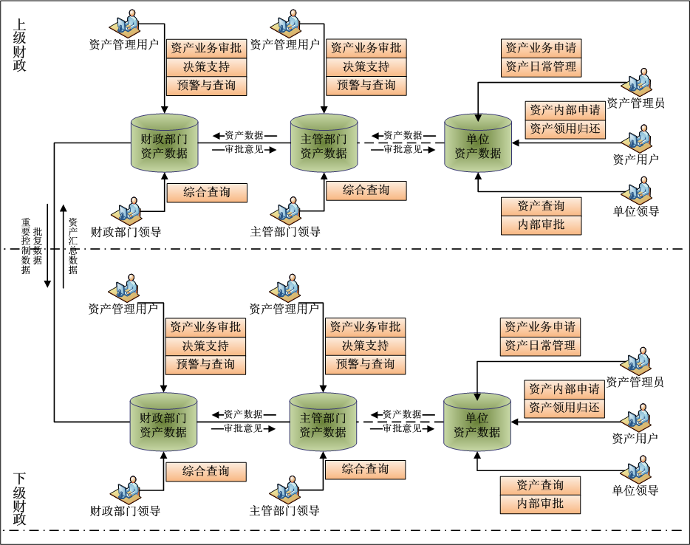
行政事业单位作为资产使用单位，主要的应用内容为资产日常管理，包括资产领用、资产查询、内部审批等；主管单位为资产的监督部门，它主要是审核/审批本部门单位资产购置、处置事项等，同时负责本部门单位资产总量监管；财政部门为资产的核心监管部门，从全局的角度对所辖资产进行监控管理，包括资产业务的审批，决策支持，预警与查询等。财政部门、主管部门从资产管理职能角度来看基本类似，均是实现对本级或本部门所属行政事业单位资产的全面动态监管，行使对资产配置、处置、使用审批监督职能。从功能需求角度来讲，均需要提供对资产的配置、使用、处置、收益管理、资产评估、资产清查、预警分析、动态查询、统计、分析和监控功能；提供在线审核或审批单位上报的资产购置、使用、处置事项，决策支持等。因此行政事业单位资产管理信息系统分为财政及主管部门版和行政事业单位版两个版本。

2、基本功能
财政及主管部门版基本功能如下图所示：
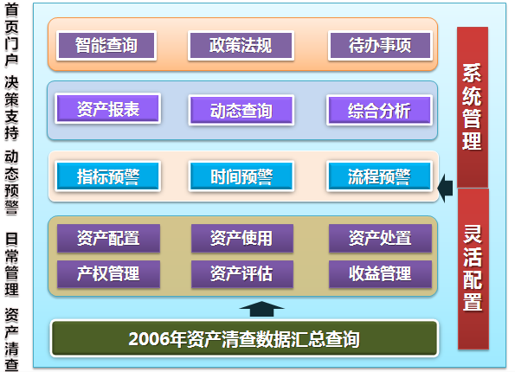
行政事业单位版基本功能如下图所示：

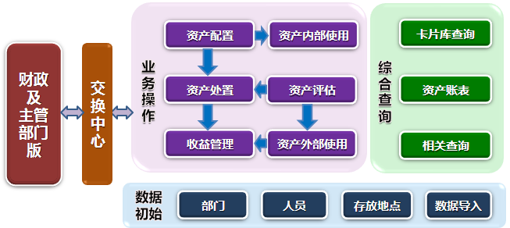

3、系统界面
财政及主管部门版用户界面如下图所示：
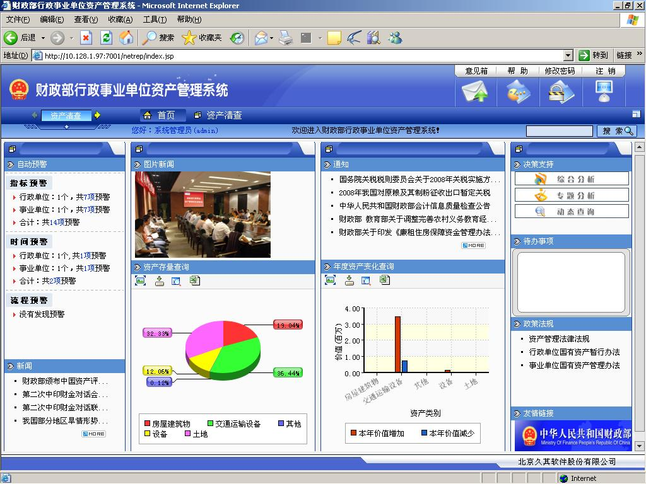

行政事业单位版用户界面如下图所示：
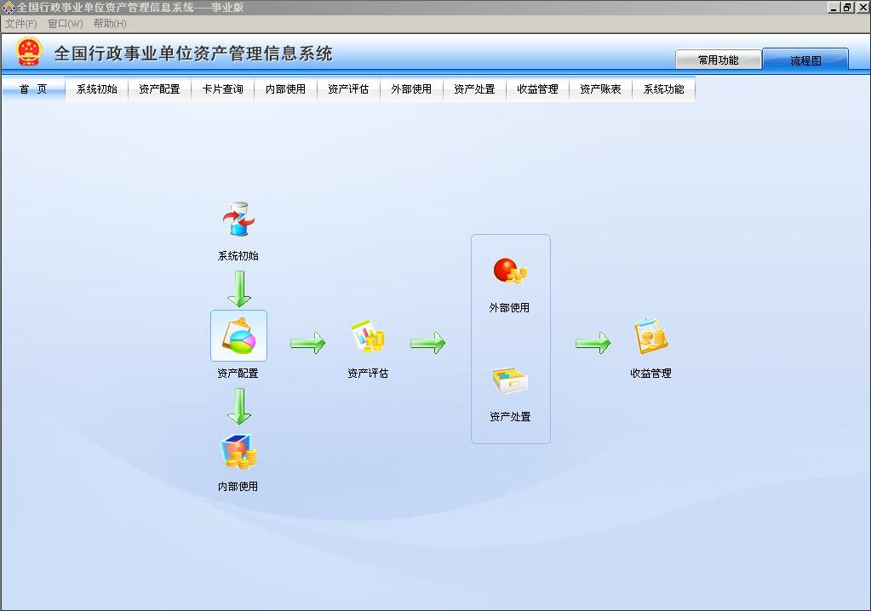

三、系统功能介绍

1、资产配置
资产配置流程包括申报、审批、执行三个环节，各级行政事业单位对其所需资产提出配置申请，提交上级主管部门或财政部门审批后，通过系统获取审批结果信息，按照批示情况进行配置执行。
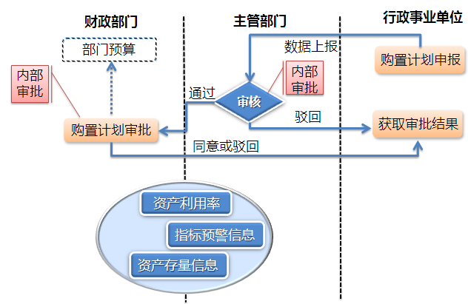
- 资产购置计划申报
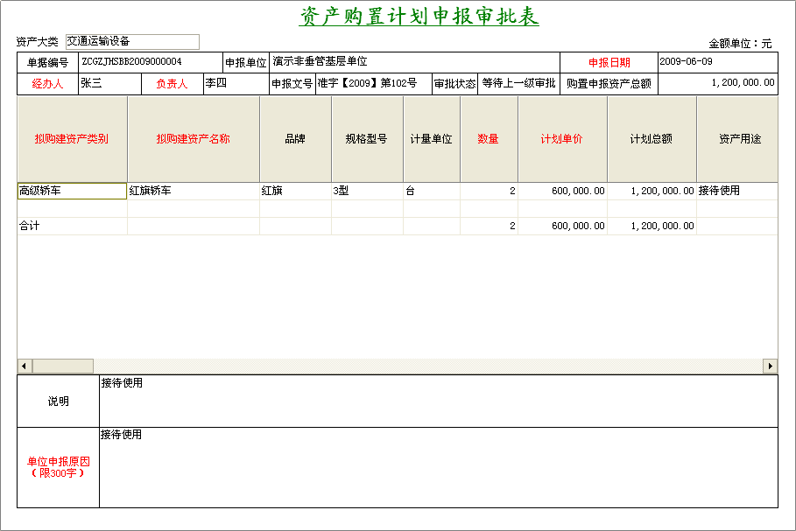
- 资产卡片登记

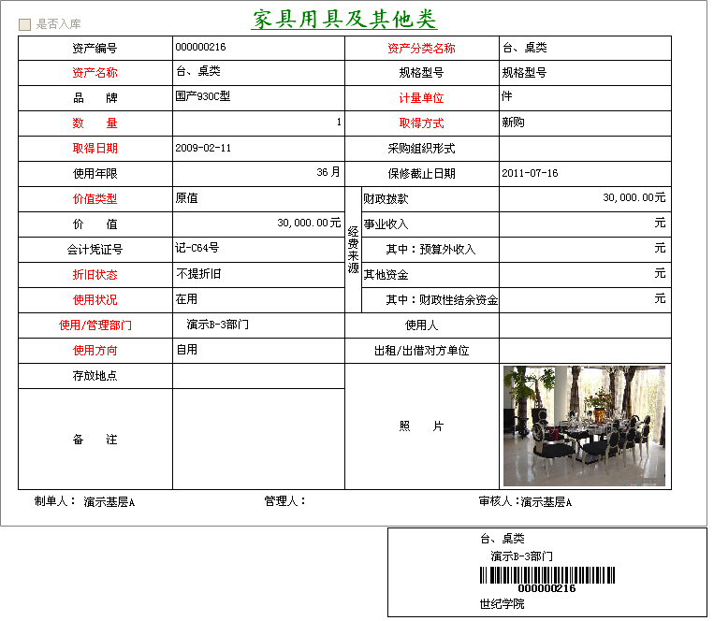

2、资产使用
围绕资产日常使用过程中的各项业务（资产内部变动、资产领用回收、资产出租出借、资产投资、资产担保、资产折旧、资产盘点等）全程跟踪资产使用过程，自动形成资产日常业务管理台账。
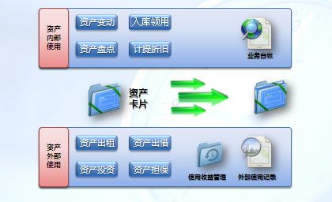
- 资产内部使用
- 资产变动
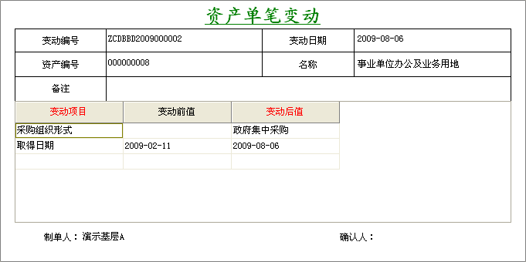
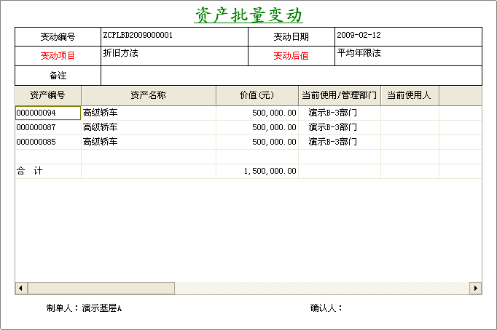
- 资产盘点
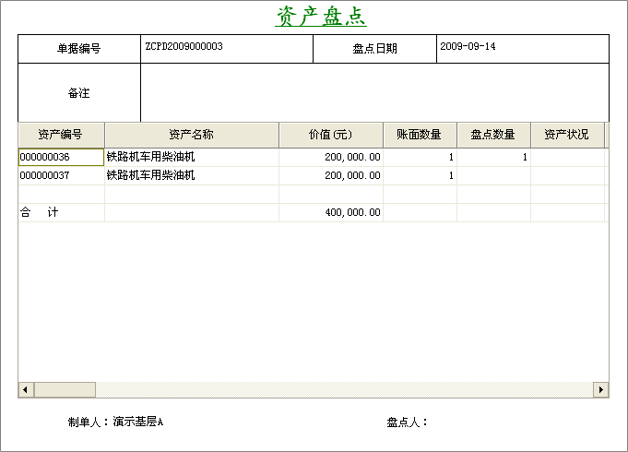
- 资产外部使用
- 资产外部使用申报
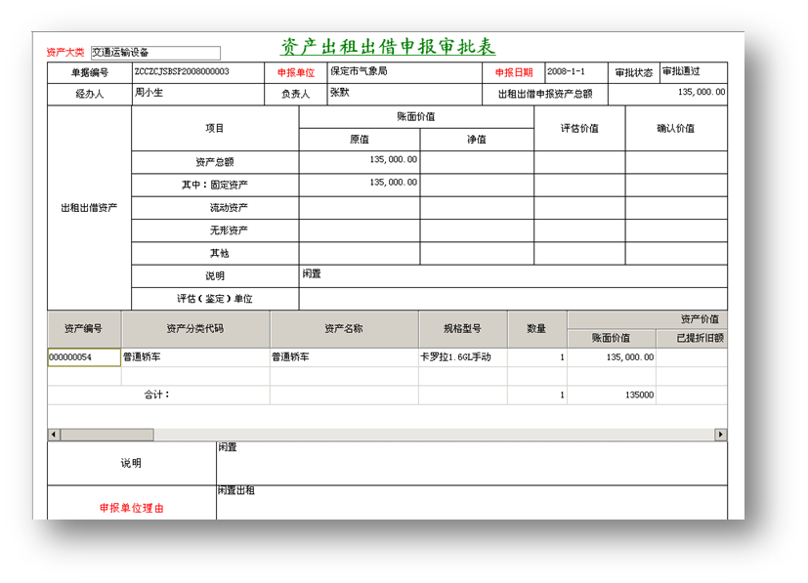
- 资产外部使用业务处理
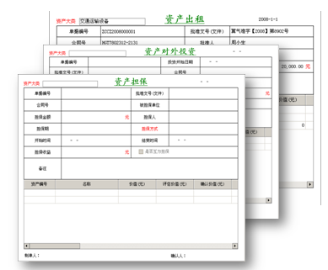

3、资产处置
实现了多种处置形式的执行，满足资产处置申报的多级审批管理，并通过工作流配置实现了审批流程的数据流向控制及过程信息记录。
- 资产处置流程
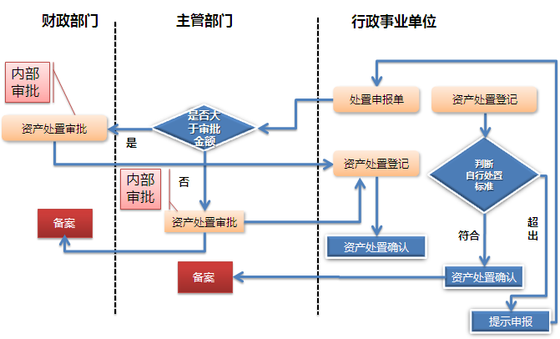
- 资产处置申报审批表
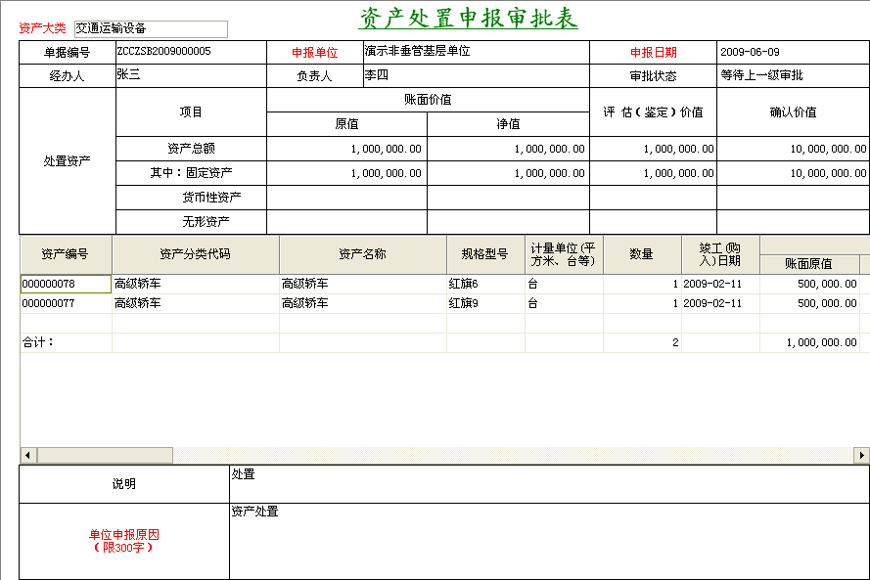
- 资产处置业务处理
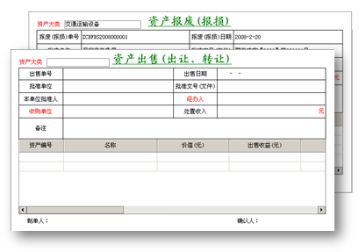
- 审批结果跟踪
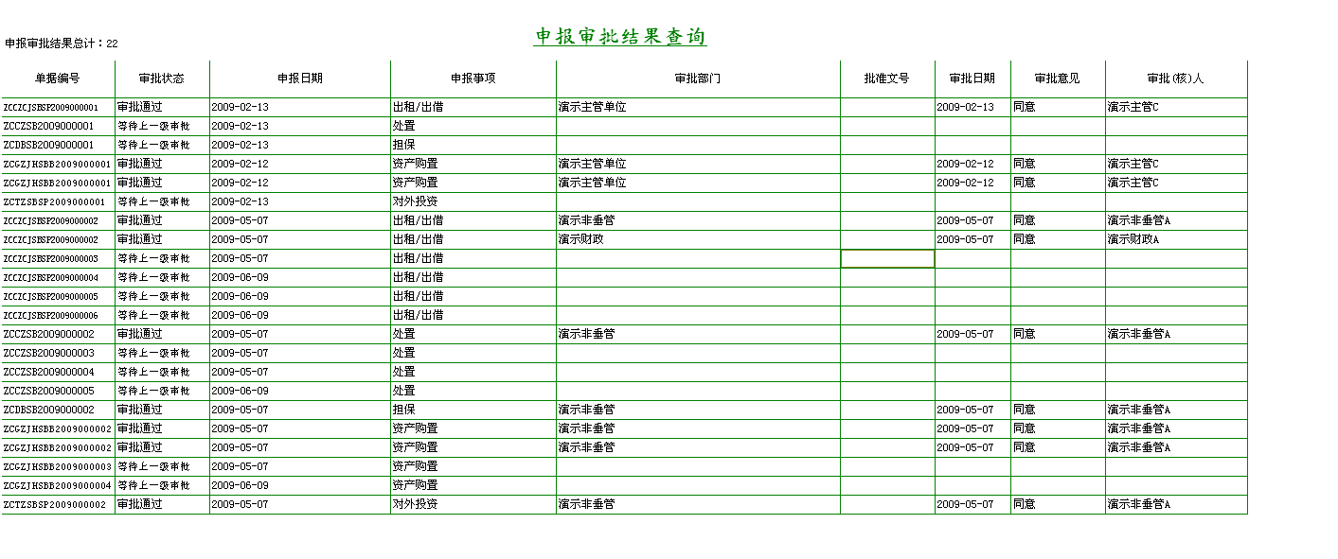

4、收益管理
全程监督使用和处置过程，针对产生的相关收益严格执行收支两条线的管理。
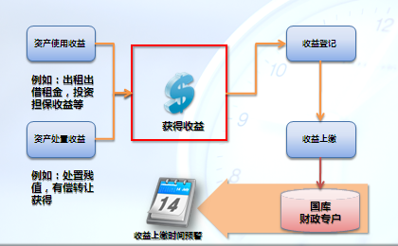

5、资产账表
结合资产日产管理过程，系统内置相关固定账表，包括：总账、资产业务台账、资产年度情况汇总、资产使用状况及各部门资产占有状况一览表。
- 资产台账查询
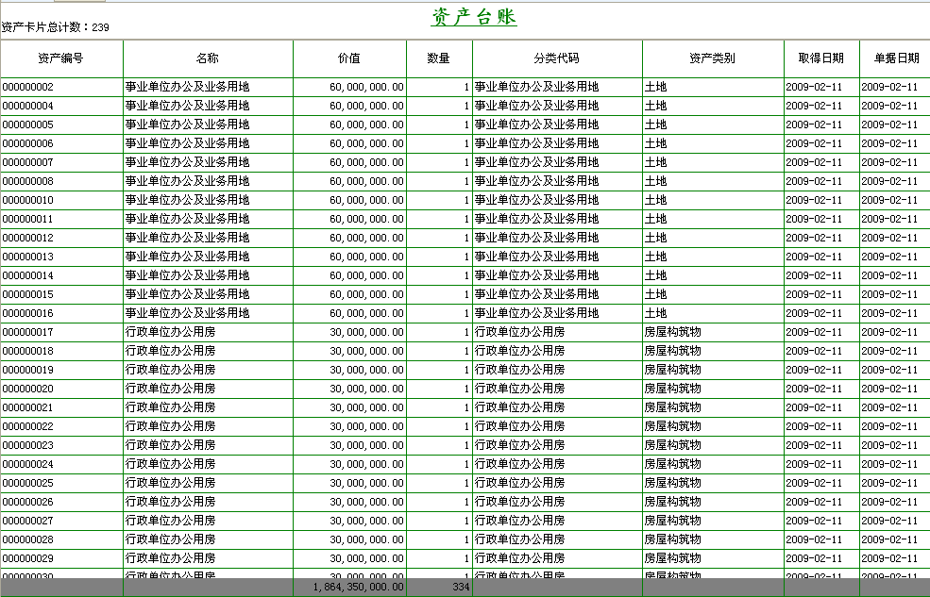
- 部门、使用方向、使用状况一览表
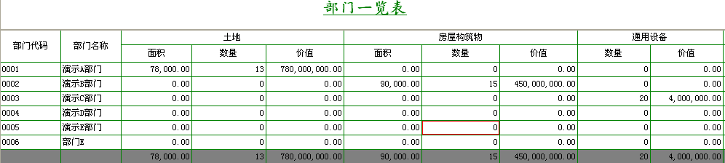
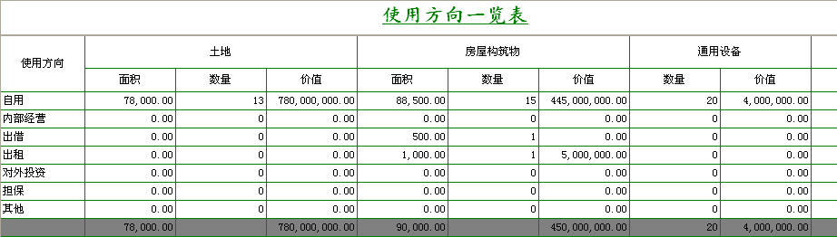
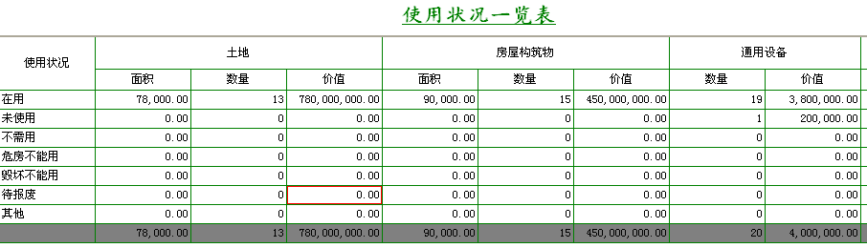

- 资产总账
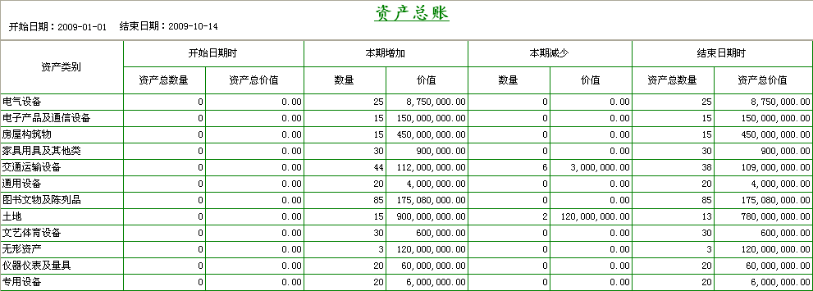

6、决策支持

(1)统一的资产动态管理数据库
基于资产卡片数据及业务数据构建统一的资产动态管理数据库，系统提供动态查询
- 资产使用状况查询
- 资产使用方向查询
- 资产处置查询
- 资产存量查询
- 资产年度变化查询
。。。。。。。

(2)动态数据实时反应
通过交换中心功能，系统实现资产数据实时更新，避免信息不对称的问题和信息孤岛的形成。

(3)各类资产分布状况图形化展示
根据用户需要，将相关数据信息通过图表或仪表盘的方式直观展现。
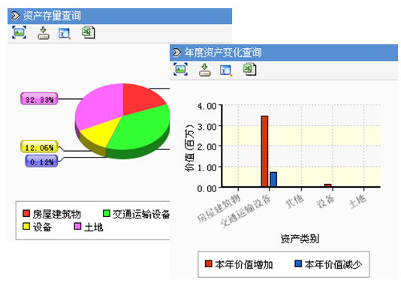

(4)自定义数据预警功能（流程预警、时间预警、指标预警）
灵活的自定义预警功能，实现了对业务过程异动和资产状况异常的及时反应。系统内置了流程预警、时间预警及指标预警，为资产日产管理工作提供了便利。
- 流程预警
为防止将资产购置、处置、出租出借、对外投资总金额化整为零分次审批，人为规避审批监督，系统提供了在一定时间周期对审批金额和审批次数进行预警处理。

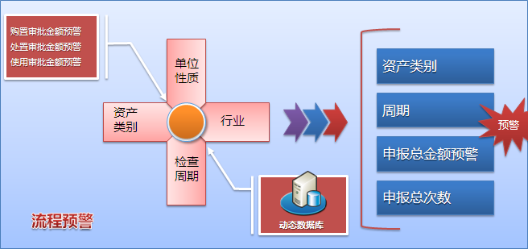
- 时间预警
对各级行政事业单位资产收益（处置收益、使用收益）是否及时上缴进行动态监控。对各类资产收益没有按规定时间进行登记上缴的，系统自动预警提示。
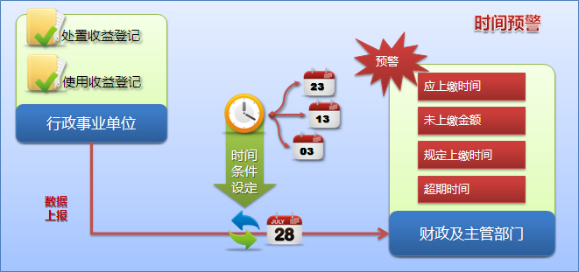
- 指标预警
对重要资产指标进行动态监控，一旦出现超标异动动信息及时给予预警提示，辅助优化资产配置。

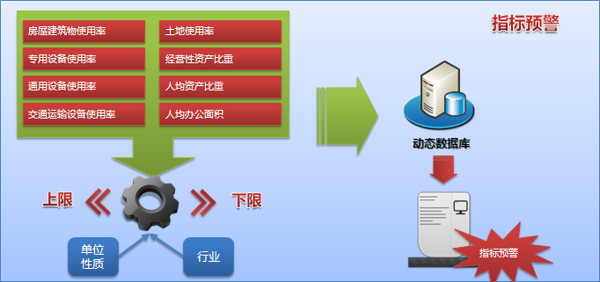

(5)审批流程监控
内置工作流引擎，实现了对审批流程及相关环节的配置以及监管功能。
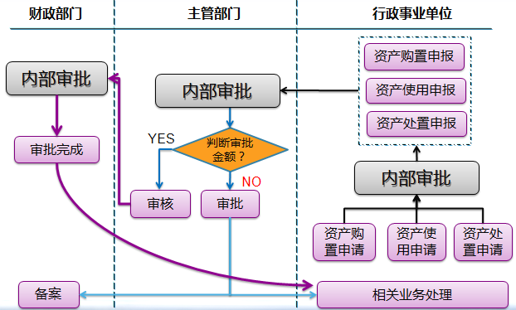

(6)多维度、多方法数据分析
系统内置的分析统计表样，分别从时间、单位范围、行政区划、行业划分、单位类型、资产类别、价值信息以及相关标准等方面对当前资产状况进行统计和分析；并按照不同口径（资产十大类，财务六大类）进行统计查询；同时系统还内置了关注类资产统计汇总表，用户可对关注类资产和行业进行自定义设置。
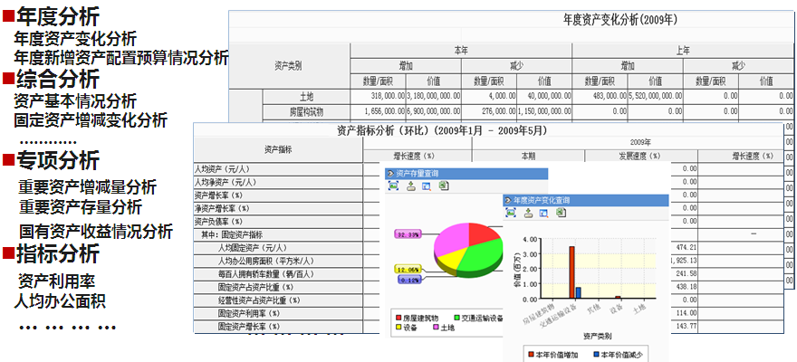

(7)数据攥取、层层跟踪
从统计分析到业务表单，从业务表单到资产类别，从资产类别到资产卡片信息，系统满足数据攥取需求，并通过层层跟踪了解资产整个生命周期内流转过程。

(8)智能辅助决策
系统通过相关参数配置结合资产当前实际状况，形成资产占用、使用、闲置、配置标准等统计信息，以辅助决策层完成相关处理审批。

四、技术方案

1、系统架构
系统基于J2EE企业级应用框架开发，完全独立于才做系统和数据库平台，支持B/S、C/S以及智能客户端等多种模式，以满足针对不同规模、不同需要的资产管理机构按照其功能和只能划分自由部署；同时系统还提供统一数据接口，支持同预算管理、集中支付、政府采购、非税管理以及财务管理等多个系统的数据交互。系统架构如图所示：

2、部署方案
我国现有国有资产管理形式为财政部门、主管部门、行政事业单位的分级管理模式，各级机构在其管理过程中行驶着宏观、次宏观、微观的作用。
系统还支持全局集中、主管部门集中、区域性集中和单位 分布式等多种部署模式，满足各级用户需求。详见《部署及配置方案》

(1)单位分布主管部门集中部署模式
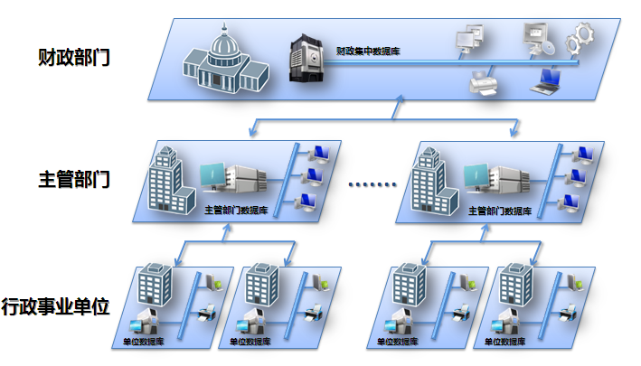

(2)部分行政事业单位集中部署模式
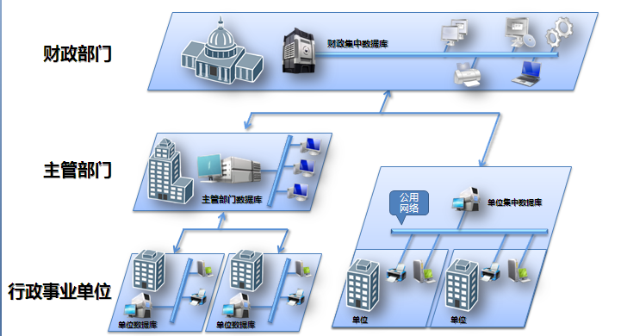

(3)主管部门集中部署

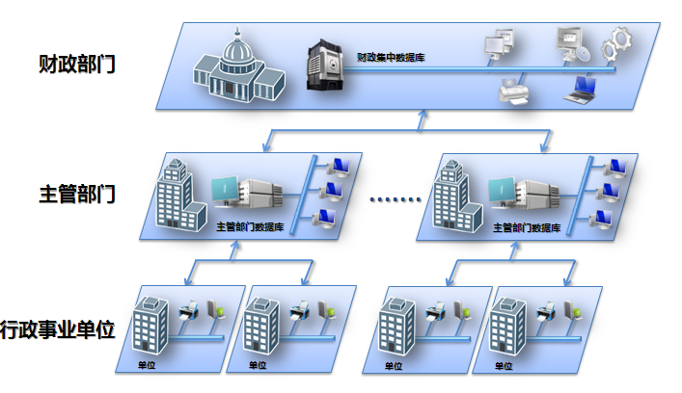

(4)单位分布财政集中部署
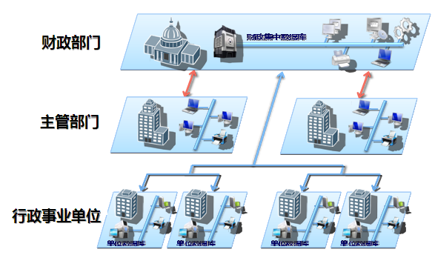

(5)财政大集中部署模式
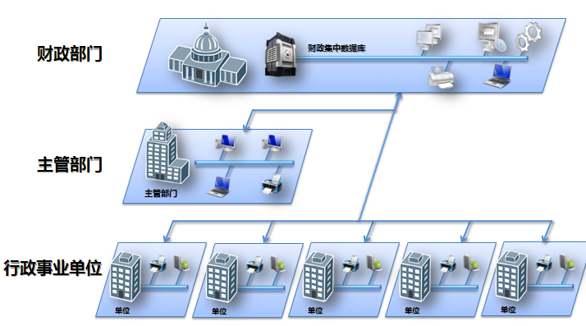

3、应用环境
建议系统应用环境如下，详见《部署及配置方案》
财政及主管部门版
类别 | 推荐配置 | 最低配置
计算机硬件 | 双核3.0GHz X2  内存8GB  146GBSCSI硬盘X6、双电源  1/8自动加载磁带机  200/400GB数据磁带X8  清洗磁带 | 双核3.0GHz  内存4GB  硬盘160G
软件 | Unix或Linux或Windows Server2003  Oracle9i标准版  BEA Weblogic 8.1.x  Veritas Backup Exec 10.0(主模块、Oracle模块) | Unix或Linux或Windows Server2003  Oracle9i标准版  BEA Weblogic 8.1.x

行政事业单位版
类别 | 推荐配置 | 最低配置
计算机硬件 | CPU 3.0GHz  内存1GB  80GB硬盘 | CPU 2.0GHz  内存512MB  40GB硬盘
软件 | MS Windows XP Professional  MS SQLSERVER MSDE桌面版本 | MS Windows XP Professional  MS SQLSERVER MSDE桌面版本

4、数据交换平台
系统交换平台围绕着资产管理的全过程，面向单位版、财政及主管部门版完成各级单位、主管部门、财政部门的数据交换，实现与外部系统的交互。
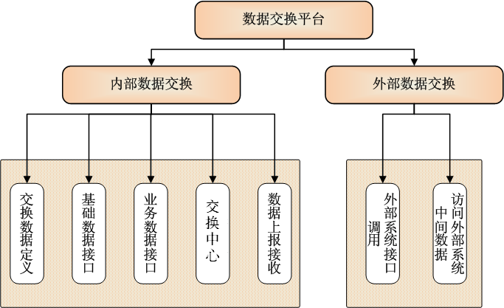
- 交换数据定义：定义数据交换的内容及范围
- 基础数据接口：通过该接口可以获取本系统的所有基础数据信息
- 业务数据接口：通过该接口可以获取交换数据定义功能中定义的业务数据
- 交换中心：根据定义好的数据交换内容及范围进行数据同步
- 数据上报接收：在网络状况不能保障数据协同时，通过文件方式进行交互
- 外部系统接口调用：外部系统如果提供了访问接口，则通过该方式访问数据
- 访问外部系统中间数据：外部系统如果提供了中间数据，则通过该方式访问数据

(1)完成系统内部数据交互
系统内部的数据交互可分为两类：基础数据信息、业务数据信息。基础数据信息包括业务流程、表单、勾稽公式等内容。业务数据信息包括资产卡片数据、业务管理数据及汇总数据。

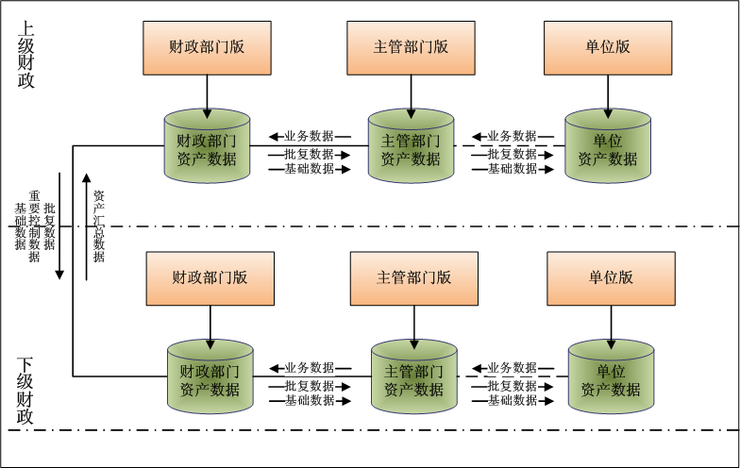
上传的数据包括资产数据和申报单据等，下行的数据包括审批的意见等。下级财政通过系统上传资产汇总数据，同时接收的是重要控制数据和批复数据。

(2)完成与外部系统数据交互
行政事业单位资产管理系统应用“金财工程应用支撑平台”的数据交互中心，并进行扩展建设，使其能满足资产管理内部数据协同的业务需求，同时完成与财政其他应用系统的业务交互。其数据交换如图所示：
